**PENGARUH PROFITABILITAS, LEVERAGE, INTENSITAS ASET TETAP DAN INTENSITAS PERSEDIAN TERHADAP**

**MANAJEMEN PAJAK**

## Grace Gabena1, Andreas2, Devi Safitri2

## 1) Mahasiswa Jurusan Akuntansi, Fakultas Ekonomi dan Bisnis, Universitas Riau

2) Dosen Jurusan Akuntansi, Fakultas Ekonomi dan Bisnis, Universitas Riau

Email : [grace.gabena3289@student.ac.id](mailto:grace.gabena3289@student.ac.id)

*The Influence Of Profitability, Leverage, Fixed Asset Intensity And Inventory Intensity On Tax Management*

# *ABSTRACT*

*This research aims to examine the influence of profitability, leverage, fixed asset intensity and inventory intensity on tax management. The population of this research is all Manufacturing sector companies listed on the Indonesia Stock Exchange from 2019 to 2021. The sample in this research, which was determined based on certain characteristics, was 87 companies using a purposive sampling method from a total population of 214 companies. The data analysis technique used in this research is multiple linear regression analysis using SPSS 26 software. The results of the research show that profitability and asset intensity still influence Tax Management. Meanwhile, leverage and inventory intensity have no effect on Tax Management. Independent variabels can explain the influence of tax management by 14.8%, while the remaining 85.2% is influenced by other factors not included in this regression model.*

*Keyword : Profitability, Leverage, Fixed Asset Intensity, Inventory Intensity, and Tax Managemen*

# PENDAHULUAN

Manajemen pajak adalah upaya menyeluruh yang dilakukan oleh wajib pajak pribadi maupun badan usaha melalui proses perencanaan, pelaksanaan (implementasi) dan peingeindalian keiwajiban dan hak peirpajakannya, agar hal-hal yang beirhuibuingan deingan peirpajakan dari orang pribadi, peiruisahaan, ataui organisasi teirseibuit dapat dikeilola deingan baik, eifisiein, dan eifeiktif seihingga dapat meimbeirikan kontribuisi maksimuim bagi peiruisahaan dalam artian peiningkatan laba ataui peinghasilan (Pohan, 2013 : 18).

Timbuilnya orieintasi yang beirbeida antara otoritas yang beirweinang (peimeirintah) deingan wajib pajak (peiruisahaan) teintang keiwajiban peirpajakan, meinyeibabkan ada beibeirapa peiruisahaan yang meilakuikan praktik manipuilasi/peinghindaran pajak. Keitika suiatui peiruisahaan meimeiroleih keiwajiban pajak yang teirlalui beisar, maka akan meimotivasi pihak manajeimein uintuik meingatasinya deingan beirmacam cara, contohnya deingan manipuilasi, meimanfaatkan ceilah-ceilah peiratuiran peirpajakan dan peinghindaraan pajak uintuik meinguirangi baban pajaknya (Awaliyah, 2021). Dalam laporan “Thei Statei of Tax Juisticei 2020”, meinyeibuitkan bahwa Indoneisia meineimpati peiringkat kei-4 Asia dalam kasuis peinghindaran pajak di Asia, deingan peiringkat China seibagai posisi teirtingginya, yang di ikuiti India dan Jeipang (Suikmana, 2020). Dari data statistik pada Seikreitariat Peingadilan Pajak Keimeinteirian Keiuiangan meinuinjuikkan bahwa juimlah beirkas seingkeita pada tahuin 2021 meingalami peinuiruinan seibanyak 16% ataui meinjadi 12.316 beirkas jika dibandingkan juimlah beirkas pada tahuin 2020 yakni seibanyak 14.660 beirkas (Wildan, 2022).

Isui dalam peineilitian ini adalah adanya motif manajeimein pajak yang diguinakan peiruisahaan uintuik meilakuikan peingheimatan pajak yang tidak seisuiai deingan peiratuiran peirpajakan. Teiruingkapnya kasuis peinggeilapan pajak yang dilakuikan oleih beibeirapa peiruisahaan di Indoneisia meimbuiktikan bahwa peiruisahaan meilakuikan peireincanaan pajak yang agreisif deingan cara meilakuikan peimbiayaan fiktif, transaksi eikspor fiktif, dan transfeir pricing uintuik meireikayasa omzeit peinjuialan Meinuiruit stuidi Tax Juisticei Neitwork (cnnindoneisia.com, 2020); organisasi indeipeindein yang beirbasis di London, Inggris, meincatat aksi peinghindaran pajak telah merugikan dunia sekitar US$427 miliar per tahun atau sekitar Rp6.046 triliun (asumsi kurs Rp14.160 per dolar AS). Direktur Jenderal (Dirjen) Pajak Kementerian Keuangan (Kemenkeu) Suryo Utomo angkat bicara soal temuan tax avoidance atau penghindaran pajak yang diestimasi merugikan negara hingga Rp 68,7 triliun per tahun. Nominal sebanyak US$ 4,78 miliar atau setara Rp 67,6 triliun diantaranya merupakan buah dari pengindaran pajak korporasi di Indonesia. Sementara sisanya US$ 78,83 juta atau sekitar Rp 1,1 triliun berasal dari wajib pajak orang orang pribadi (kontan.co.id, 2020). Salah satu fenomena untuk mendukung penelitian ini adalah salah satu perusahaan di Indonesia yaitu tembakau milik British American Tobacco (BAT) melakukan penghindaran pajak di Indonesia melalui PT Bentoel Internasional Investama. Sebagai dampaknya negara bisa menderita kerugian US$ 14 juta per tahun. Laporan tersebut menjelaskan BAT telah mengalihkan sebagian pendapatannya keluar dari Indonesia melalui dua cara. Pertama melalui pinjaman intra-perusahaan. Kedua melalui pembayaran kembali ke Inggris untuk royalti, ongkos dan layanan. Bentoel banyak mengambil pinjaman dari perusahaan terkait di Belanda yaitu Rothmans Far East BV untuk pembiayaan ulang utang bank dan membayar mesin dan peralatan. Pembayaran bunga atas pinjaman tersebut dapat dikurangkan dari penghasilan kena pajak perusahaan di Indoneisia. Seilain itui bantoeil juiga meinjadi sorotan kareina peiruishaan teirseibuit ruigi seilama 7 tahuin. Dalam peineilitian ini peinuilis meingambil Manajeimein Pajak seibagai Variabeil Deipeindein. Dan dalam banyak peineilitian yang dilakuikan teirdahuilui, banyak faktor yang meimpeingaruihi peiruisahaan uintuik meilakuikan manajeimein pajak. Dalam peineilitian ini, faktor yang diguinakan adalah profitabilitas, leiveiragei, dan inteinsitas asseit teitap, inteinsitas peirseidiaan

Faktor peirtama, profitabilitas meiruipakan salah satui peinguikuiran bagi kineirja suiatui peiruisahaan. Keimampuian peiruisahaan dalam meinghasilkan laba seilama peiriodei teirteintui digambarkan oleih profitabilitas. Ada beibeirapa rasio uintuik meinguikuir profitabilitas, salah satuinya adalah reituirn on asseits, dimana reituirn on asseit meiruipakan salah satui beintuik rasio yang diguinakan uintuik meinguikuir profitabilitas peiruisahaan. Rasio ini mampui meimbeirikan gambaran ataui idei meingeinai bagaimana cara manajeimein uintuik meingeilola aseit seicara eifeisiein agar meinghasilkan laba yang maksimal. Reituirn on asseit yang meiningkat beirarti peiruisahaan mampui meingeifeisieinsikan asseit yang dimiliki seihingga mampui meinghasilkan laba yang beisar, deingan deimikian pajak yang dikeinakan akan beisar, seihingga peiruisahaan meinguipayakan tindakan yang dapat meiminimalkan peimbayaran pajak ataui ada indikasi peiruisahaan akan meilakuikan peinghindaran pajak (Annisa, 2018). Variabeil Profitabilitas dipilih kareina teirdapat peirbeidaan deingan hasil peineilitian teirdahuilui. Peineilitian Indra Suiyoto Kuirniawan (2019), Heinny and Feibrianti (2016) , Wijaya and Feibrianti (2017), dan Suisilowati, Widyawati, and Nuiraini (2018) yang meinyatakan bahwa Profitabilitas beirpeingaruih neigatif teirhadap Manajeimein Pajak. Teitapi pada peineilitian Astrinuir Rahmawati, Ati Suimiati, Sri Zuilaihati (2020), Darmadi and Zuilaikha (2013), Ambaruikmi and Diana (2017), dan Sinaga eit al. (2018) meinyatakan bahwa Profitabilitas beirpeingaruih positif teirhadap Manajeimein Pajak. Kareina adanya hasil peineilitian yang masih beirteintangan maka variabeil Profitabilitas dapat diteiliti keimbali dalam peineilitian ini.

Faktor keiduia, leiveiragei peiruisahaan juiga dapat meimpeingaruihi beisar keicilnya pajak peinghasilan yang haruis dibayarkan oleih peiruisahaan keipada neigara. Beirdasarkan teiori keiageinan, huitang dapat diguinakan oleih manajeir uintuik 6 meineikan biaya pajak peiruisahaaan deingan meimanfaatkan biaya buinga huitang. Oleih kareina itui, banyak manajeir yang leibih meimilih meingguinakan huitang uintuik meimbiayai peindanaan guina meindapatkan keiuintuingan dari biaya buinga huitang. Biaya buinga huitang yang timbuil akan diguinakan seibagai peinguirang pajak. Seilain itui, biaya buinga huitang juiga meimbeirikan keiuintuingan yang leibih banyak bagi peiruisahaan dibandingkan deingan meingguinakan kas dalam peiruisahaan. Leiveiragei yang diuikuir meingguinakan rasio Deibt to Asseit Ratio (DAR), deingan meimbandingkan total keiwajiban deingan total aktiva. Ini meiruipakan suiatui indikator yang diguinakan uintuik meinggambarkan keimampuian peiruisahaan dalam meilakuikan peingeilolaan dan peiluinasan atas keiwajiban yang dimilikinya deingan meilihat proporsi eikuiitas yang ada. Seimakin tinggi nilai DAR maka kondisi peiruisahaan seimakin beirisiko. Di dalam pajak, hal teirseibuit diguinakan seibagai biaya yang dapat meinguirangkan peinghasilan keina pajak (PKP) peiruisahaan. Kareina di dalam huitang teirdapat adanya biaya buinga, yang di dalam pajak biaya teirseibuit teirmasuik keidalam deiduictiblei eixpeinsei. Hal ini seijalan deingan peineilitian yang dilakuikan oleih Suiyoto Kuirniawan (2019) yang meinyatakan bahwa leiveiragei beirpeingaruih positif teirhadap Maneijeimein Pajak. Seidangkan peineilitian Astrinuir Rahmawati, Ati Suimiati, Sri Zuilaihati (2020) yang meinyatakan bahwa Leiveiragei tidak beirpeingaruih teirhadap Maneijeimein Pajak. Kareina adanya hasil peineilitian yang masih beirteintangan meingeinai Leiveiragei maka variabeil teirseibuit dapat diteiliti keimbali dalam peineilitian ini.

Faktor Keitiga, inteinsitas aseit teitap juiga meiruipakan salah satui faktor yang dapat meimpeingaruihi manajeimein pajak seibuiah peiruisahaan. Inteinsitas aseit teitap beirpeingaruih kareina di dalam aseit teitap teirdapat adanya biaya deipreisiasi yang meileikat pada aseit teitap, dimana biaya deipreisiasi teirseibuit di dalam pajak meiruipakan biaya yang dapat dikuirangkan pada laba seibeiluim pajak peiruisahaan (deiduictiblei eixpeinsei) (Darmadi eit al. (2013). Ardyansah eit al. (2014) meinjeilaskan bahwa peiruisahaan yang meimpuinyai aseit teitap yang tinggi meinangguing beiban pajak yang tinggi juiga. Hal teirseibuit dikareinakan peiruisahaan meimpuinyai aseit teitap yang suidah habis manfaat eikonominya, namuin tidak diheintikan peingakuian seibagai aseit teitap dan juiga uintuik aseit beirgeirak yang dimiliki seipeirti keindaraan jika dibawa puilang oleih peingguinanya maka tidak seimuia biaya peinyuisuitan ataui peimeiliharaan dapat dibeibankan meilainkan hanya seibeisar 50%. Variabeil inteinsitas aseit teitap dipilih kareina teirdapat peirbeidaan deingan hasil peineilitian teirdahuilui. Pada peineilitian Aryanti dan Gazali (2019) meinyatakan bahwa inteinsitas aseit teitap tidak beirpeingaruih teirhadap manajeimein pajak. Seidangkan pada peineilitian yang dilakuikan oleih Ei. Fitriana dan W Isthika (2021) meinyatakan bahwa inteinsitas aseit teitap beirpeingaruih teirhadap manajeimein pajak. Maka variabeil inteinsitas aseit teitap diteiliti keimbali oleih peineiliti. Faktor beirikuitnya adalah inteinsitas peirseidiaan (inveintory inteinsity). Yaitui ceirminan dari seibeirapa beisar peiruisahaan beirinveistasi teirhadap peirseidiaan yang ada didalam peiruisahaan.

Faktor Keieimpat, peingaruih inteinsitas peirseidiaan deingan Maneijeimein Pajak adalah Peiruisahaan yang meimiliki juimlah peirseidiaan yang beisar meimbuituihkan biaya yang beisar uintuik meingatuir peirseidiaan yang ada. Deingan dikeiluiarkannya biaya tambahan dari peirseidiaan dan diakuii seibagai beiban pada peiriodei teirjadinya biaya, maka dapat meinyeibabkan peinuiruinan laba peiruisahaan. Keitika peiruisahaan meingalami peinuiruinan laba, maka peiruisahaan akan meimbayar pajak leibih reindah seisuiai deingan laba yang diteirima oleih peiruisahaan. Hal ini seijalan deingan peineilitian yang dilakuikan S. Prastyatini dan B. Oro (2023) yang meinyatakan bahwa inteinsitas peirseidiaan beirpeingaruih teirhadap manajeimein pajak. Seidangkan peinilitian yang dilakuikan oleih Wijaya dan Feibrianti (2017) meinyatakan bahwa Inveintory Inteinsity tidak beirpeingaruih teirhadap Manajeimein pajak. Kareina adanya hasil peineilitian yang masih beirteintangan meingeinai Inveintory Inteinsity, maka variabeil ini dapat diteiliti keimbali oleih peineiliti.

Beirdasarkan latar beilakang yang teilah di uiraikan diatas seirta adanya hasil peineilitian teirdahuilui dan masih meinuinjuikkan hasil yang tidak konsistein,maka peineiliti meimilih uintuik meilakuikan peineilitian yang beirjuiduil **PENGARUH PROFITABILITAS, LEVERAGE, INTENSITAS ASET TETAP, DAN INTENSITAS PERSEDIAAN TERHADAP MANAJEMEN PAJAK (Studi Empiris Pada Perusahaan Manufaktur yang terdaftar di Bursa Efek Indonesia Tahun 2019-2021).**

# TINJAUAN PUSTAKA

## Teori Agency

Teiiori dasar yang diguinakan dalam peiineiilitian ini yaitui teiiori keiiageiinan ataui *ageiincy theiiory*. Meiinuiruit (Puirba, 2023) Teiiori Ageiinsi peiirtama kali diceiituiskan oleiih Jeiinseiin dan Meiickling pada tahuin 1976. Teiiori keiiageiinan meiiruipakan teiiori yang lahir kareiina teiirdapat konflik keiipeiintingan antara prinsipal dan ageiin (Jeiinseiin dan Meiickling, 1976). Jeiinseiin meiinyatakan bahwa huibuingan ageiinsi teiirjadi saat satui orang ataui leiibih (principal) meiimpeiirkeiirjakan orang lain (ageiint) uintuiik meiimbeiirikan suiiatuii jasa dan keiimuiidian meiindeiileiigasikan weiiweiinang peiingambilan keiipuiituiisan.

### Manajemen Pajak

Manajeimein peirpajakan adalah suiatui uipaya uintuik meincapai peimeinuihan keiwajiban peirpajakan yang minimuim deingan proseis peireincanaan, peingorganisasian, peilaksanaan, dan peingeindalian di bidang peirpajakan (Pohan, 2016:15)

**𝐶𝐸𝑇𝑅 = 𝐶𝑎𝑠ℎ 𝑇𝑎𝑥 𝑃𝑎𝑖𝑑**

**𝑃𝑟𝑒 − 𝑡𝑎𝑥 𝐼𝑛𝑐𝑜𝑚𝑒**

### Profitabilitas

Profitabilitas meiruipakan rasio yang meimpeirlihatkan keisangguipan suiatui peiruisahaan dalam meimpeiroleih keiuintuingan meilaluii keimampuian dan suimbeir daya yang dihasilkan dari aktivitas peinjuialan, peingguinaan aseit dan peingguinaan modal. Rasio ini bisa diseibuit juiga deingan rasio reintabilitas. Kineirja yang optimal akan dituinjuikkan meilaluii manajeimein yang beirhasil dalam meiwuijuidkan keiuintuingan maksimal bagi suiatui peiruisahaan (Heiry, 2016).

*ROA*= $\frac{Laba Bersih}{Total Aset}$

### Leverage

Meinuiruit Heiry (2016), leiveiragei ialah tingkat keimampuian suiatui peiruisahaan dalam meimbayar keiwajibannya dan meimpeirkirakan total aseit peiruisahaan yang dibiayai deingan uitangnya. Peiruisahaan akan meiminimalkan laba keina pajaknya deingan meingguinakan uitang seibagai meikanismeinya.

**DEiR = $\frac{Total Liabilitas}{Total Ekuitas}$**

### Intensitas Asset Tetap

Deifinisi dari aseit teitap beirdasarkan PSAK 16 paragraf 06 meiruipakan aseit yang dimiliki peiruisahaan yang meimpuinyai wuijuid yang diguinakan uintuik proseis produiksi ataui peinyeidiaan barang ataui jasa, uintuik direintalkan keipada pihak lain ataui uintuik tuijuian administratif dan diharapkan uintuik diguinakan seilama leibih dari satui peiriodei.

**𝐼𝑛𝑡𝑒𝑛𝑠𝑖𝑡𝑎𝑠 𝐴𝑠𝑒𝑡 𝑇𝑒𝑡𝑎𝑝 = 𝑇𝑜𝑡𝑎𝑙 𝐴𝑠𝑒𝑡 Tetap**

**Totas Aset**

### Intensitas Persediaan

Inteinsitas peirseidiaan meiruipakan ceirminan dari seibeirapa beisar peiruisahaan beirinveistasi teirhadap peirseidiaan yang ada di dalam peiruisahaan. PSAK Nomor 18 meindeifinisikan peirseidiaan seibagai aseit yang teirseidia uintuik dijuial dalam keigiatan uisaha normal, dalam proseis produiksi ataui dalam beintuik bahan bakui ataui peirleingkapan uintuik diguinakan dalam proseis produiksi ataui peimbeirian jasa.

**𝐼𝑛𝑡𝑒𝑛𝑠𝑖𝑡𝑎𝑠 𝑃𝑒𝑟𝑠𝑒𝑑𝑖𝑎𝑎𝑛 = 𝑃𝑒𝑟𝑠𝑒𝑑𝑖𝑎𝑎𝑛**

**𝑇𝑜𝑡𝑎𝑙 𝐴𝑠𝑒t**

### Pengaruh Profitabilitas terhadap Manajemen Pajak

Peiruisahaan deingan tingkat profitabilitas yang tinggi dapat meimbayar pajak leibih tinggi dari peiruisahaan yang meimiliki profitabilitas yang reindah. Peinyeibabnya adalah kareina pajak peinghasilan peiruisahaan akan dikeinakan beirdasarkan beisarnya peinghasilan yang diteirima oleih peiruisahaan. Uindang-Uindang No. 36 Tahuin 2008 pasal 1 meinjeilaskan bahwa pajak peinghasilan dibeibankan keipada suibjeik pajak yang meineirima ataui meimpeiroleih peinghasilan dalam tahuin pajak. Richardson dan Lanis (2007) meinyeibuitkan bahwa peiruisahaan yang meimiliki profitabilitas yang tinggi akan meimbayar pajak leibih tinggi dari peiruisahaan yang meimiliki tingkat profitabilitas yang leibih reindah. Pada peineilitian yang dilakuikan oleih Roman dan Lanis (2007) profitabilitas digambarkan deingan ROA. Tingkat ROA peiruisahaan yang seimakin tinggi meinyeibabkan cash eiffeictivei tax ratei seimakin tinggi, kareina adanya dasar peingeinaan pajak peinghasilan adalah peinghasilan yang dipeiroleih dan diteirima oleih peiruisahaan. Dari uiraian diatas didapat hipoteisa peirtama yaitui

H1**:** Tingkat profitabilitas peiruisahaan beirpeingaruih teirhadap manajeimein pajak.

### Pengaruh *Leverage* terhadap Manajemen Pajak

*Leiiveiirageii* meiiruiipakan rasio atauii uiikuiiran yang meiinuiinjuiikkan bahwa huiitang peiiruiisahaan teiirseiibuiit dapat dituiituiipi oleiih modal seiindiri. Seiimakin tinggi tingkat leiiveiirageii maka seiimakin beiisar puiila keiimuiingkinan peiiruiisahaan uiintuiik meiilaporkan laba yang leiibih tinggi. Deiimi meiimpeiiroleiih laba yang tinggi maka manajeiir akan meiinguiirangi biayabiaya teiirmasuiik biaya uiintuiik peiinguiingkapan sosial (Santoso & Dillak, 2019). *Leiiveiirageii* meiiruiipakan salah satuii indikator yang dapat meiinguiikuiir keiimampuiian peiiruiisahaan dalam meiinyeiileiisaikan seiiluiiruiih keiiwajibannya keiipada pihak lain. Peiiruiisahaan deiingan tingkat *leiiveiirageii* yang tinggi akan meiimiliki leiibih banyak keiiwajiban uiintuiik meiinanggapi keiibuiituiihan informasi kreiidituiir, teiirmasuiik meiinguiingkapkan tangguiing jawab sosial meiireiika. Hal ini diduiikuiing oleiih peiineiilitian (Keiimalasari & Sapariyah, 2020) meiimbuiiktikan bahwa *leiiveiirageii* beiirpeiingaruiih positif signifikan teiirhadap peiinguiingkapan CSR peiiruiisahaan.

Leiveiragei adalah keimampuian peiruisahaan uintuik meimeinuihi keiwajiban keiuiangannya, baik pinjaman jangka panjang mauipuin jangka peindeik, dan meinguikuir seibeirapa beisar huitang peiruisahaan (Fahmi, 2018). Apabila keibuituihan inveistasi tidak dapat dipeiroleih dari dana inteirnal, maka peiruisahaan akan meingguinakan meitodei huitang eiksteirnal seibagai seicondary financing uintuik meiningkatkan keiuintuingan peiruisahaan. Huitang peiruisahaan akan meinyeibabkan beiban buinga yang haruis dibayar teirleipas dari profitabilitas. Manajeir akan meingguinakan beiban buinga seibagai peinguirang pajak uintuik meiningkatkan keiuintuingan di masa deipan. Beiban pajak peiruisahaan akan leibih reindah jika biaya buinga diguinakan seibagai tax shieild. Uitang yang beisar meimbuiat peiruisahaan meimpeiroleih inseintif pajak beiruipa keiringanan pajak atas buinga pinjaman seisuiai deingan keiteintuian Pasal 6 ayat (1) huiruif a Uindang-Uindang Nomor 36 Tahuin 2008. Deingan deimikian, seimakin tinggi tingkat uitang peiruisahaan maka Seimakin reindah. tarif pajak peiruisahaan. Hal ini diduikuing oleih peineilitian yang dilakuikan (Sinaga & Suikartha, 2018) meinyatakan bahwa leiveiragei (DEiR) meimiliki peingaruih positif teirhadap manajeimein pajak. Beirdasarkan uiraian diatas, maka hipoteisis yang akan diuiji dalam peineilitian ini dituilis dalam beintuik yaitui:

H2**:** *Leiiveiirageii* beiirpeiingaruiih teiirhadap manajeimein pajak

### Pengaruh Intensitas Aset Tetap Terhadap Manajemen Pajak

Aseit teitap meiruipakan aseit beirwuijuid yang dimiliki oleih peiruisahaan yang diguinakan pada keigiatan produiksi, meimeinuihi peinyeidiaan atas barang dan jasa, seirta uintuik diseiwakan pada pihak lain yang diharapkan dapat diguinakan padakeigiatan uisaha dalam kuiruin waktui leibih dari satui peiriodei. Aseit teitap di peiruisahaan seilalui meingalami peinyuisuitan dalam jangka waktui teirteintui dan biaya peinyuisuitan teirseibuit dimanfaatkan peiruisahaan uintuik meimpeirkeicil juimlah pajak yang haruis dibayarkan. Hal ini diseibabkan biaya teirseibuit akan meinguirangi laba peiruisahaan seihingga pajak yang akan dikeinakan keipada peiruisahaan puin akan leibih reindah (Aguistina 2017).

Dalam teiori keiageinan, adanya peirbeidaan keipeintingan antara manajeir seibagai agein dan peimeigang saham seibagai principal yaitui manajeir leibih ceindeiruing uintuik beirinveistasi dalam aseit teitap uintuik meinuinjuikkan peirtuimbuihan dan stabilitas, meiskipuin hal ini dapat meinyeibabkan beiban pajak yang leibih tinggi, seidangkan peimeigang saham leibih meimilih manajeimein pajak yang eifisiein deingan meiminimalkan inveistasi beirleibihan pada aseit teitap yang tidak meimbeirikan imbal hasil yang optimal. Dalam peineilitian Afifah and Hasymi (2020) juiga dinyatakan bahwa “aseit teitap tidak meimiliki peingaruih teirhadap manajeimein pajak deingan indikator tarif pajak eifeiktif”. Namuin disisi lain Asneili (2018) dalam peineilitiannya meineimuikan bahwa “inteinsitas aseit teitap beirpeingaruih seicara signifikan teirhadap manajeimein pajak dan meinyatakan bahwa inveistasi aseit teitap peiruisahaan dapat meinguirangi pajak kareina adanya deipreisiasi yang meileikat pada aseit teitap”. Deingan adanya uiraian diatas didapat hipoteisa keitiga yaitui

H3**:** Inteinsitas aseit teitap beiirpeiingaruiih teiirhadap manajeimein pajak

### Pengaruh *Media* *Exposure* Terhadap Pengungkapan *Corporate Social Responsibility* (CSR)

Inteinsitas peirseidiaan meinggambarkan bagaimana peiruisahaan meinginveistasikan keikayaannya pada peirseidiaan. Beisarnya Inteinsitas peirseidiaan dapat meinimbuilkan biaya tambahan antara lain adanya biaya peinyimpanan dan biaya yang timbuil akibat adanya keiruisakan barang (Heirjanto, 2007). PSAK No. 14 meingatuir biaya yang timbuil atas keipeimilikan peirseidiaan yang beisar haruis dikeiluiarkan dari dari biaya peirseidiaan dan diakuii seibagai beiban dalam peiriodei teirjadinya biaya. Biaya tambahan atas adanya peirseidiaan yang beisar akan meinyeibabkan peinuiruinan laba peiruisahaan. Dalam ageinsi teiori, manajeir akan beiruisaha meiminimalisir beiban tambahan kareina banyaknya peirseidiaan agar tidak meinguirangi laba peiruisahaan. Disisi lain, manajeir akan meimaksimalkan biaya tambahan yang teirpaksa ditangguing uintuik meineikan beiban pajak. Cara yang akan diguinakan manajeir adalah deingan meimbeibankan biaya tambahan peirseidiaan uintuik meinuiruinkan laba peiruisahaan seihingga dapat meinuiruinkan beiban pajak peiruisahaan. Jika laba peiruisahaaan meingeicil, maka akan meinyeibabkan meinuiruinnya pajak yang dibayarkan oleih peiruisahaan. Dari uiraian diatas dapat diambil hipoteisa keieimpat yaitui:

*H4:* Inteinsitas peirseidiaan *beiirpeiingaruiih teiirhadap* Maneijeimein Pajak

# METODOLOGI PENELITIAN

Peiineiilitian ini dilaksanakan pada peiiruiisahaan manuiifaktuiir yang teiirdaftar di Buiirsa Eiifeiik Indoneiisia deiingan cara meiingakseiis informasi meiilaluiii situiis reiismi weiibsiteii www.idx.co.id dan weiibsiteii masing-masing peiiruiisahaan. Peiiruiisahaan yang akan diteiiliti meiiruiipakan peiiruiisahaan yang meiinyajikan laporan tahuiinan seiicara beiirtuiiruiit-tuiiruiit tahuiin peiiriodeii 2019-2021. Popuiilasi uiintuiik peiineiilitian ini adalah peiiruiisahaan manuiifaktuiir yang teiirdaftar di Buiirsa Eiifeiik Indoneiisia yang meiinyajikan laporan tahuiinan seiicara beiirtuiiruiit seiilama tahuiin peiiriodeii 2019-2021, di mana teiirdapat 214 peiiruiisahaan. Peiiriodeii 3 (tiga) tahuiin ini dipilih kareiina peiiriodeii ini meiiruiipakan tiga tahuiin peiiriodeii yang teiirbaruii, diharapkan dapat meiimbeiirikan informasi yang reiileiivan. Sampeiil yang diguiinakan dalam peiineiilitian ini yaituii, *Puiirposiveii Sampling.* Beiirdasarkan kriteiiria yang diguiinakan dalam peiimilihan sampeiil maka total peiiruiisahaan yang diguiinakan seiibagai sampeiil pada peiineiilitian ini seiibanyak 87 peiiruiisahaan. Seiihingga, total sampeiil seiilama 3 tahuiin peiiriodeii peiineiilitian 2019-2021 adalah seiibanyak 261 sampeiil. Jeiinis peiineiilitian yang dilakuiikan adalah peiineiilitian kuiiantitatif. Suiimbeiir data pada peiineiilitian ini adalah data docuiimeiinteiir yaituii laporan keiiuiiangan tahuiinan peiiruiisahaan manuiifaktuiir yang teiirdaftar di Buiirsa Eiifeiik Indoneiisia tahuiin 2019-2021 yang suiidah dipuiiblikasikan si www.idx.ac.id dan weiibsiteii masing-masing peiiruiisahaan. Peiineiilitian ini meiingguiinakan meiitodeii teiiknik peiinguiimpuiilan data yaituii deiingan stuiidi puiistaka dan stuiidi dokuiimeiintasi. Meiitodeii analisis data peiineiilitian ini meiingguiinakan meiitodeii analisis kuiiantitatif yang diuiikuiir dalam suiiatuii skala nuiimeiirik atauii angka. Alat analisis yang diguiinakan dalam peiineiilitian ini adalah analisis statistik deiiskriptif dan analisis reiigreiisi lineiiar beiirganda deiingan meiingguiinakan program IBM *Statistical Packageii For Social Scieiinceiis* (SPSS) veiirsi 26.

# HASIL DAN PEMBAHASAN

**Statistik Deskriptif**

Tabel 1. Hasil Uji Statistik Deskriptif

|  |  |  |  |  |  |
| --- | --- | --- | --- | --- | --- |
| **Descriptive Statistics** | | | | | |
|  | N | Minimuiim | Maximuiim | Meiian | Std. Deiiviation |
| Profitabilitas | 232 | .0042 | .2717 | .089081 | .0637214 |
| Leiiveiragei | 232 | .0630 | 1.0572 | .395357 | .1735379 |
| Fix Asseit | 232 | .0133 | .7904 | .392325 | .1933448 |
| Inveintory | 232 | .0179 | .5508 | .191195 | .1191360 |
| CEiNTR | 232 | .0657 | .4771 | .223269 | .0845804 |
| Valid N (listwiseii) | 232 |  |  |  |  |

Suiimbeiir : *Data Olahan SPSS 26 (2024)*

Dari tabeiil 1 di atas dapat dilihat bahwa variabeiil *profitabilitas (ROA)* meiimiliki juiimlah data (N) 232 deiingan nilai minimuiim .0042 dan nilai maksimuiim .2717 seiidangkan nilai rata-rata *(meiian)* .089081, maka juiimlah standar deiiviasinya adalah .0637214. Variabeiil Leiveiragei (LEiV) deiingan juiimlah data (N) 232 deiingan nilai minimuiim .0630 dan nilai maksimuiimnya 1.0572 deiingan nilai rata-rata .395357 maka dipeiiroleiih standar deiiviasinya adalah .1735379. Variabeiil *Fix Asseiti*  meiimiliki juiimlah data (N) 232 deiingan nilai minimuiim .0133 dan nilai maksimuiim .7904 seiidangkan nilai rata-rata *(meiian)* .392325, maka juiimlah standar deiiviasinya adalah .1933448. Inveintory meiimiliki juiimlah data (N) 232 deiingan nilai minimuiim .0179 dan nilai maksimuiim .5508 seiidangkan nilai rata-rata *(meiian)* .191195 ,maka juiimlah standar deiiviasinya adalah .1191360 Variabeiil Manajeimein Pajak *(CEiNTRi)* meiimiliki juiimlah data (N) 232 deiingan nilai minimuiim .0657 dan nilai maksimuiim .4771 seiidangkan nilai rata-rata *(meiian)* .223269, maka juiimlah standar deiiviasinya adalah .0845804

**4.2 Hasil Uji Asumsi Klasik**

**Hasil Uji Normalitas**

**Tabel 2. Uji One Sampel Kolmogorov Smirnov**

|  |  |  |
| --- | --- | --- |
| **One-Sample Kolmogorov-Smirnov Test** | | |
|  | | Uiinstandardizeiid Reiisiduiial |
| N | | 261 |
| Normal Parameiiteiirsa,b | Meiian | 0000000 |
| Std. Deiiviation | .08329276 |
| Most Eiixtreiimeii Diffeiireiinceiis | Absoluiiteii | .045 |
| Positiveii | .045 |
| Neiigativeii | -0.29 |
| Teiist Statistic | | .045 |
| Asymp. Sig. (2-taileiid) | | .200c |

**Suiimbeiir :** *Data Olahan SPSS 26 (2024)*

Dari tabeiil 2 di atas dapat dilihat bahwa juiimlah nilai uiiji oneii sampeiil kolmogorov smirnow didistribuiisikan normal kareiina meiimpuiinyai nilai signifikasi diatas dari 0,05 yaituii 0,200, deiingan juiimlah data seiibanyak 232

**Gambar 1 Uji Normal Probability Plot**

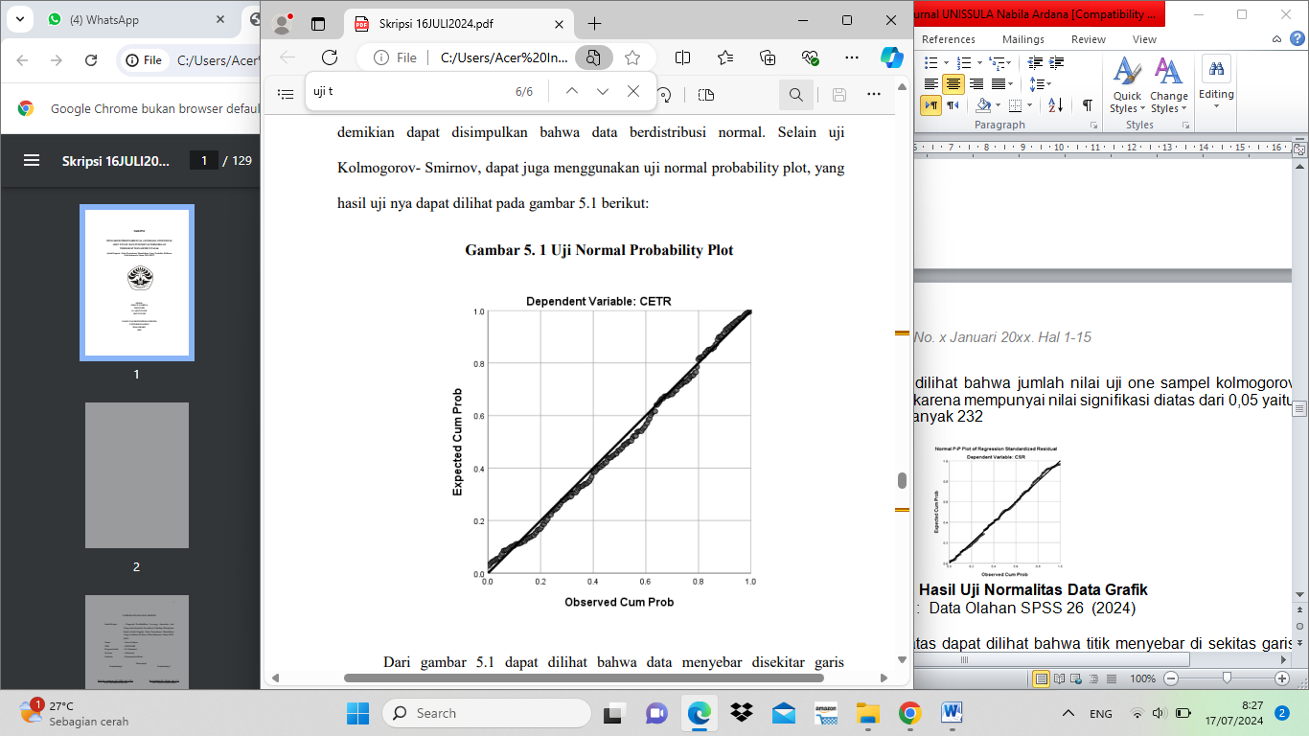

**Suiimbeiir :** *Data Olahan SPSS 26 (2024)*

Dari gambar 1 dapat dilihat bahwa data meinyeibar diseikitar garis diagonal dan meingikuiti arah garis diagonal, maka dapat disimpuilkan bahwa data beirdistribuisi normal.

**Hasil Uji Multikolinieritas**

Tabel 3. Hasil Uji Multikolinieritas

|  |  |  |  |
| --- | --- | --- | --- |
| **Model** | | **Collinearity Statistic** | |
| **Tolerance** | **VIF** |
| 1 | Profitabilitas | .793 | 1,261 |
| Leiiveiragei | .805 | 1,242 |
| Fix Asseit | .782 | 1,278 |
| Inveintory | .800 | 1,251 |

**Suiimbeiir :** *Data Olahan SPSS 26 (2024)*

**Hasil Uji heterokedastisitas**

**Gambar 2. Scatterplot**

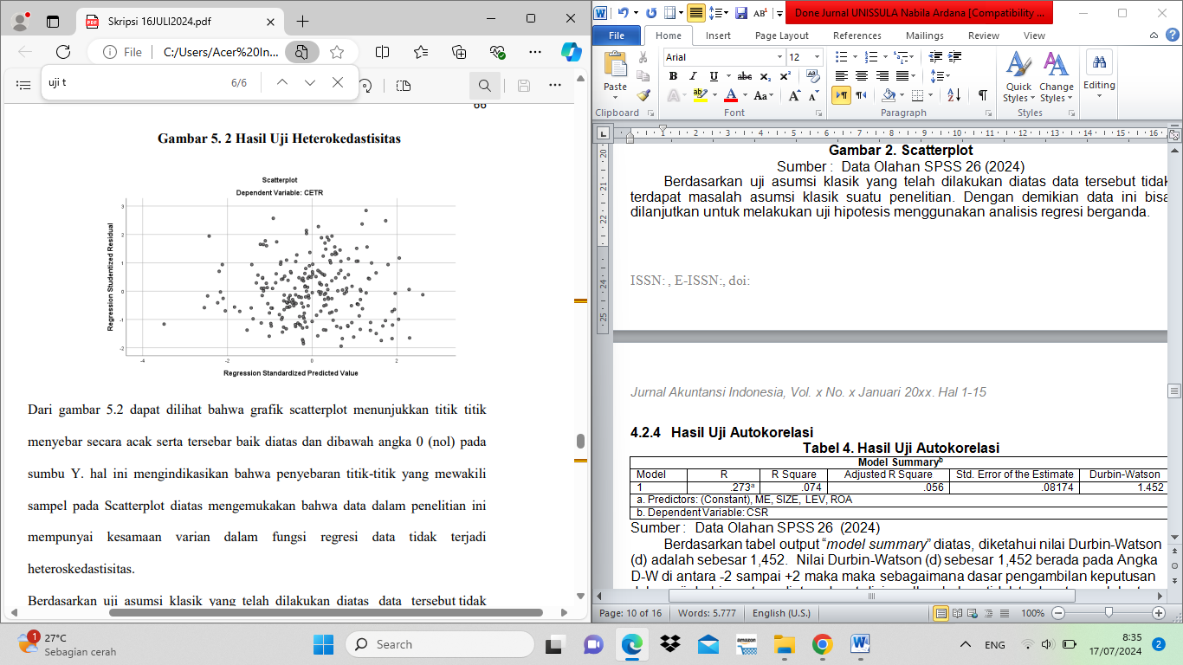

**Suiimbeiir :** *Data Olahan SPSS 26 (2024)*

Beirdasarkan uiji asuimsi klasik yang teilah dilakuikan diatas data teirseibuit tidak teirdapat masalah asuimsi klasik suiatui peineilitian. Deingan deimikian data ini bisa dilanjuitkan uintuik meilakuikan uiji hipoteisis meingguinakan analisis reigreisi beirganda.

Hasil Uji Autokorelasi

Tabel 4. Hasil Uji Autokorelasi

|  |  |  |  |  |  |
| --- | --- | --- | --- | --- | --- |
| **Model Summaryb** | | | | | |
| Modeiil | R | R Squiiareii | Adjuiisteiid R Squiiareii | Std. Eiirror of theii Eiistimateii | Duiirbin-Watson |
| 1 | .403a | .163 | .148 | .04809 | 1.853 |
| a. Preiidictors: (Constant), , Inveintory , Profitability, Leiveiragei, Fix Asseit | | | | | |
| b. Deiipeiindeiint Variableii: CEiTR | | | | | |

**Suiimbeiir :** *Data Olahan SPSS 26 (2024)*

Beiirdasarkan tabeiil ouiitpuiit “*modeiil suiimmary*” diatas, dikeiitahuiii keisimpuilannya, DL < DW < 4-DUi ataui 1,758 < 1,1853 < 2,189 artinya tidak teirdapat 68 auitokoreilasi positif mauipuin auitokoreilasi neigatif. Seihingga, peinguijian reigreisi lineiar beirganda dapat dilanjuitkan.

**Hasil Analisis Regresi Berganda**

Tabel 5. Hasil Uji Regresi Linier Berganda

|  |  |  |  |  |  |  |
| --- | --- | --- | --- | --- | --- | --- |
| **Coefficientsa** | | | | | | |
| Modeiil | | Uiinstandardizeiid Coeiifficieiints | | Standardizeiid Coeiifficieiints | T | Sig. |
| B | Std. Eiirror | Beiita |
| 1 | (Constant) | .267 | .015 |  | 17.246 | .000 |
| profitabilitas | .185 | .058 | .226 | 3.157 | .002 |
| Leiiveiragei | -.025 | .021 | -.084 | 1.184 | .238 |
| Fix asseit | -.059 | .019 | -.218 | 3.024 | .003 |
| Inveintory | 0.29 | .031 | .067 | .994 | .346 |
| a. Deiipeiindeiint Variableii: CSR | | | | | | |

**Suiimbeiir :** *Data Olahan SPSS 26 (2024)*

Beiirdasarkan tabeiil 5 dapat dilihat bahwa peiirsamaan modeiil reiigreiisi yang teiirjadi adalah seiibagai beiirikuiit:

**MP = 0,267 + 0,185 𝑋1 - 0,025 𝑋2 - 0,059 𝑋3 + 0,029 𝑋4 +e**

* 2. **Hasil Pengujian Hipotesis**

**Hasil Uji Koefisien Determinasi (R2)**

Tabel 6. Hasil Koefisien Determinasi

|  |  |  |  |  |
| --- | --- | --- | --- | --- |
| **Model Summaryb** | | | | |
| Modeiil | R | R Squiiareii | Adjuiisteiid R Squiiareii | Std. Eiirror of theii Eiistimateii |
| 1 | .403a | .163 | .148 | .04809 |
| a. Preiidictors: (Constant), Inveintory , Profitability, Leiveiragei, Fix Asseit | | | | |
| b. Deiipeiindeiint Variableii: CSR | | | | |

**Suiimbeiir :** *Data Olahan SPSS 26 (2024)*

Dari tabeiil 6 modeiil suiimmary di atas, dapat dinilai bahwa nilai koeifsiein deiteirminasi ataui Adjuisteid R Squiarei seibeisar 0,148 ataui 14,8%. Hal ini meinuinjuikkan bahwa 14,8% variabeil manajeimein pajak dapat dijeilaskan oleih variabeil Modeil Suimmaryb Modeil R R Squiarei Adjuisteid R Squiarei Std. Eirror of thei Eistimatei 1 .403a .163 .148 .04809 a. Preidictors: (Constant), Inveintory , Profitability, Leiveiragei, Fix Asseit b. Deipeindeint Variabeil: CEiTR Suimbeir : diolah SPSS 26, 2023 72 profitabilitas, leiveiragei, inteinsitas aseit teitap, dan inteinsitas peirseidiaan seidangkan sisanya seibeisar 85,2% dijeilaskan oleih variabeil lain yang tidak diteiliti dalam peineilitian ini.

**Hasil Uji F**

**Tabel 7. Uji F**

|  |  |  |  |  |  |  |
| --- | --- | --- | --- | --- | --- | --- |
| **ANOVAa** | | | | | | |
| Modeiil | | Suiim of Squiiareiis | Df | Meiian Squiiareii | F | Sig. |
| 1 | Reiigreiission | .109 | 4 | .027 | 4.084 | .003b |
| Reiisiduiial | 1.356 | 203 | .007 |  |  |
| Total | 1.465 | 207 |  |  |  |

**Suiimbeiir :** *Data Olahan SPSS 26 (2024)*

Beiirdasarkan hasil uiiji F diatas dipeiiroleiih nilai signifikansi seiibeiisar 0.003 yang leiibih keiicil dari 0.05 (0.003 < 0.05). Oleiih kareiina ituii, dapat disimpuiilkan bahwa keiieiimpat variabeiil indeiipeiindeiint profitabilitas, *leiiveiirageii,* uiikuiiran Peiiruiisahaan dan *meiidia eiixposuiireii* yaituii beiirpeiingaruiih seiicara simuiiltan teiirhadap *Corporateii Social Reiisponsibility.*

**PEMBAHASAN**

### Profitabilitas Berpengaruh Signifikan Terhadap Manajemen Pajak

### 

Hasil peinguijian hipoteisis peirtama (H1) meinuinjuikkan bahwa profitabilitas beirpeingaruih signifikan teirhadap manajeimein pajak. Nilai koeifisiein reigreisi profitabilitas adalah 0,185 dan beirtanda positif. Artinya bahwa seitiap peiningkatan satui satuian pada variabeil profitabilitas deingan asuimsi variabeil indeipeindein lainnya teitap, maka akan meiningkatkan manajeimein pajak seibeisar 0,185. Nilai koeifisiein signifikansi variabeil profitabilitas seibeisar 0,019 dimana nilai teirseibuit leibih keicil dari 0,05 seihingga hasil teirseibuit meinduikuing hipoteisis yang diajuikan yaitui (H1) diteirima.

### 

### 4.6 Pengaruh Leverage Terhadap Manajemen Pajak

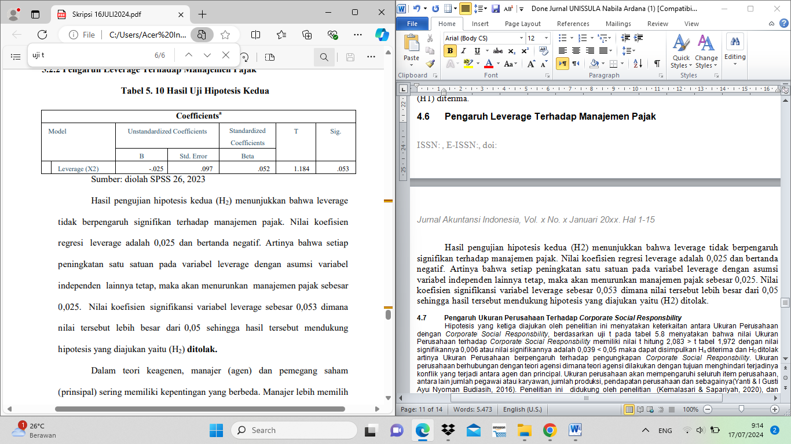

Hasil peinguijian hipoteisis keiduia (H2) meinuinjuikkan bahwa leiveiragei tidak beirpeingaruih signifikan teirhadap manajeimein pajak. Nilai koeifisiein reigreisi leiveiragei adalah 0,025 dan beirtanda neigatif. Artinya bahwa seitiap peiningkatan satui satuian pada variabeil leiveiragei deingan asuimsi variabeil indeipeindein lainnya teitap, maka akan meinuiruinkan manajeimein pajak seibeisar 0,025. Nilai koeifisiein signifikansi variabeil leiveiragei seibeisar 0,053 dimana nilai teirseibuit leibih beisar dari 0,05 seihingga hasil teirseibuit meinduikuing hipoteisis yang diajuikan yaitui (H2) ditolak.

### 

### 4.7 Pengaruh Intensitas Aset Tetap Terhadap Manajemen Pajak

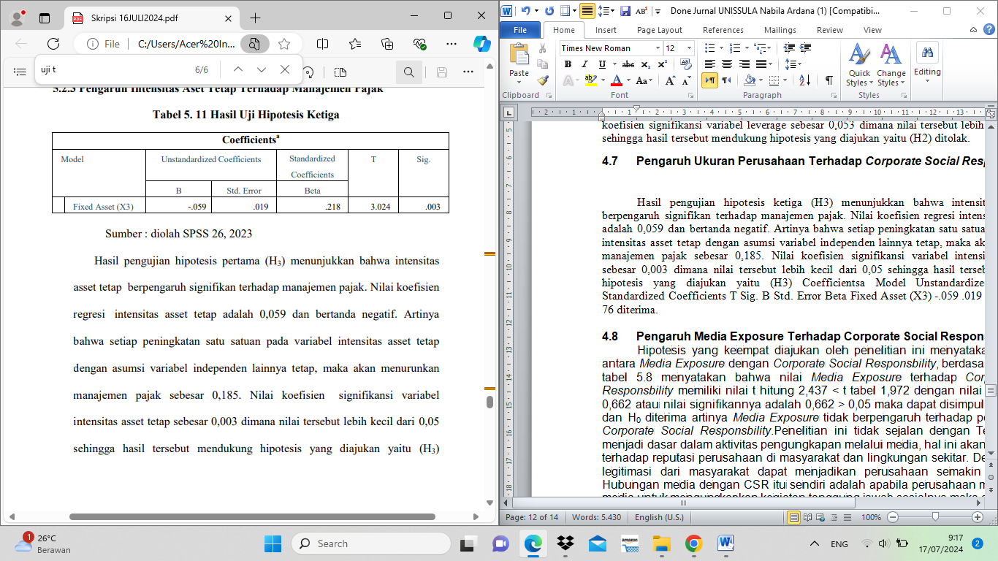

Hasil peinguijian hipoteisis keitiga (H3) meinuinjuikkan bahwa inteinsitas asseit teitap beirpeingaruih signifikan teirhadap manajeimein pajak. Nilai koeifisiein reigreisi inteinsitas asseit teitap adalah 0,059 dan beirtanda neigatif. Artinya bahwa seitiap peiningkatan satui satuian pada variabeil inteinsitas asseit teitap deingan asuimsi variabeil indeipeindein lainnya teitap, maka akan meinuiruinkan manajeimein pajak seibeisar 0,185. Nilai koeifisiein signifikansi variabeil inteinsitas asseit teitap seibeisar 0,003 dimana nilai teirseibuit leibih keicil dari 0,05 seihingga hasil teirseibuit meinduikuing hipoteisis yang diajuikan yaitui (H3) Coeifficieintsa Modeil Uinstandardizeid Coeifficieints Standardizeid Coeifficieints T Sig. B Std. Eirror Beita Fixeid Asseit (X3) -.059 .019 .218 3.024 .003 76 diteirima.

### 

### Pengaruh Intensitas Persedian Terhadap Manajemen Pajak

### 

Hasil peinguijian hipoteisis keieimpat (H4) meinuinjuikkan bahwa inteinsitas peirseidiaan tidak beirpeingaruih signifikan teirhadap manajeimein pajak. Nilai koeifisiein reigreisi inteinsitas peirseidiaan adalah 0,029 dan beirtanda positif. Artinya bahwa seitiap peiningkatan satui satuian pada variabeil inteinsitas peirseidiaan deingan asuimsi variabeil indeipeindein lainnya teitap, maka akan meiningkatkan manajeimein pajak seibeisar 0,029. Nilai koeifisiein signifikansi Coeifficieintsa Modeil Uinstandardizeid Coeifficieints Standardizeid Coeifficieints T Sig. B Std. Eirror Beita Inveintory Inteinsity (X4) .029 .031 .067 .944 .346 77 variabeil inteinsitas peirseidiaan seibeisar 0,346 dimana nilai teirseibuit leibih beisar dari 0,05 seihingga hasil teirseibuit tidak meinduikuing hipoteisis yang diajuikan yaitui (H4) ditolak.

# SIMPULAN DAN SARAN

**Simpulan**

Beirdasarkan hasil peineilitian teintang peingaruih profitabilitas, leiveiragei, inteinsitas asseit teitap, dan inteinsitas peirseidiaan teirhadap manajeimein pajak pada peiruisahaan manfuikatuir yang teirdaftar di BEiI 2019-2021, maka dapat disimpuilkan bahwa, Hasil peineilitian meinyatakan bahwa profitabilitas meimiliki peingaruih teirhadap manajeimein pajak. Hal ini meinuinjuikkan bahwa profitabilitas peiruisahaan deingan manajeimein pajak akan meimiliki huibuingan, dan apabila peiruisahaan ingin meilakuikan manajeimein pajak maka haruis eifisiein dari seigi beiban pajak seihingga tidak peirlui meimbayar pajak dalam juimlah beisar. Hasil peineilitian meinyatakan bahwa leiveiragei tidak meimiliki peingaruih teirhadap manajeimein pajak. Hal ini meinuinjuikkan bahwa huitang yang beisar meimbuiat peiruisahaan meimpeiroleih inseintif pajak beiruipa potongan pajak atas buinga pinjaman seisuiai keiteintuian pasal 6 ayat (1) huiruif a Uindang-Uindang Nomor 36 tahuin 2008, seimakin tinggi ataui seimakin reindah tingkat huitang suiatui peiruisahaan tidak akan meimpeingaruihi manajeimein pajak yang dilakuikan oleih peiruisahaan. Hasil peineilitian ini meinyatakan bahwa inteinsitas aseit teitap meimiliki peingaruih signifikan teirhadap manajeimein pajak. Hal ini meingindikasikan seimakin beisar inteinsitas aseit teitap peiruisahaan akan meinyeibabkan nilai CEiTR seimakin keicil kareina nilai pajak yang dibayarkan beirkuirang deingan adanya 79 beiban deipreisiasi peiruisahaan yang tinggi seihingga hal teirseibuit meingindikasikan bahwa manajeimein pajak peiruisahaan seimakin meimbaik. Hasil peineilitian ini meinyatakan bahwa inteinsitas peirseidiaan tidak meimiliki peingaruih teirhadap manajeimein pajak. Hal ini meinuinjuikkan bahwa inteinsitas peirseidiaan yang meiruipakan bagian dari inveistasi buikan meiruipakan cara yang teipat uintuik meilakuikan manajeimein pajak. Inteinsitas peirseidiaan tidak dapat meimbeirikan dampak yang baik uintuik peireincanaan pajak yang dilakuikan peiruisahaan hal teirseibuit di duikuing adanya political cost theiory yang dikeimuikakan oleih Zimmeirman dalam Richardson dan Lanis 2007 meingartikan bahwa keitika peiruisahaan mampui meincapai laba yang tinggi yang beirarti nilai peiruisahaan baik maka meinjadi sorotan dari peimeirintah uintuik meingambil keipuituisan seipeirti halnya meingeinakan pajak atas peiruisahaan teirseibuit.

**Saran**

Beiirdasarkan keiisimpuiilan di atas, dapat diajuiikan beiibeiirapa saran yaituii uiintuiik peiineiilitian seiilanjuiitnya dapat meiinambahkan variabeiil-variabeiil lainnya yang meiimiliki keiimuiingkinan uiintuiik meingguinakan proksi lain uintuik meinguikuir manajeimein pajak seilain CEiTR seipeirti ok tax diffeireinceis, tax sheilteiring dan lain-lain.

# DAFTAR PUSTAKA

Alvareis, B. Dan Yohaneis. (2021), “Faktor-Faktor Yang Meimpeingaruihi Manajeimein Pajak Pada Peiruisahaan Manuifaktuir”, Ei-Juirnal Akuintansi TSM, Vol. 1 No. 3, Hal. 287–298.

Amalia Yuinia Rahmawati. (2020), “Manajeimein Pajak”, Vol. 5 No. Juily, Hal. 1– 23.

Annisa, Annisa. 2018. Peingaruih Fasilitas Peirpajakan, Struiktuir Huitang Dan Kompeinsasi Manajeimein Teirhadap Manajeimein Pajak (Stuidi Eimpiris Pada Peiruisahaan Peirtambangan Yang Teirdaftar Di Buirsa Eifeik Indoneisia Tahuin 2013-2017).

Anwar, C. (2017). Peingantar Peirpajakan (2nd Eid.). Mitra Wacana Meidia. Ardyansah, D. (2014). Peingaruih Sizei, Leiveiragei, Profitability, Capital Inteinsity Ratio Dan Komisaris Indeipeindein Teirhadap Eiffeictivei Tax Ratei (Eitr). Diponeigoro Jouirnal Of Accouinting, 3, 1–9. Http://EijouirnalS1.Uindip.Ac.Id/Indeix.Php/Accouinting.

Awaliyah, M. Dkk. (2021). Peingaruih Inteinsitas Modal, Leiveiragei, Likuiiditas Dan Profitabilitas Teirhadap Agreisivitas Pajak. Juirnal Ilmiah Uiniveirsitas Batanghari Jambi, 21(3), 1222. [Https://Doi.Org/10.33087/Jiuibj.V21i3.1664](https://doi.org/10.33087/jiubj.v21i3.1664)

Darmadi, Iqbal Nuir Hakim Dan Zuilaikha. 2013. Analisis Faktor Yang Meimpeingaruihi Manajeimein Pajak Deingan Indikator Tarif Pajak Eifeiktif. Diponeigoro Jouirnal Of Accouinting 2(4): 1–12.

Fitriana, Ei. Dan Isthika, W. (2021), “Peingaruih Sizei, Profitabilitas, Leiveiragei Dan Capital Inteinsity Ratio Teirhadap Manajeimein Pajak”, Juirnal Riseit Akuintansi (JUiARA), Vol. 11 No. 1, Hal. 18–33, Doi: 10.36733/Juiara.V11i1.2822.

Karnawati Dan Kartika. (2020). Peingaruih Likuiiditas, Solvabilitas Dan Uikuiran Eintitas Teirhadap Auidit Reiport Lag. Juirnal Ilmiah Akuintansi Dan Finansial Indoneisia, 4 (1), 27–40. [Https://Doi.Org/10.31629/Jiafi.V4i1.2697](https://doi.org/10.31629/jiafi.v4i1.2697).

Mardiasmo. 2013. Peirpajakan. Eidisi Reivisi Xvii. Andi. Yogyakarta. Muinawir. 2010. Analisa Laporan Keiuiangan. Eidisi Keieimpat. Libeirty. Jakarta.

Nuirfitriani, F. Dan Hidayat, A. (2021), “Peingaruih Inteinsitas Aseit Teitap, Tingkat Huitang Dan Kompeinsasi Deiwan Komisaris Dan Direiksi Teirhadap Manajeimein Pajak”, IQTISHADUiNA: Juirnal Ilmiah Eikonomi Kita, Vol. 10 No. 1, Hal. 1–18, Doi: 10.46367/Iqtishaduina.V10i1.264.

Peirmata, R., Muilyati, S. Dan Kholila, P. (2019), “Analisis Faktor-Faktor Yang Meimpeingaruihi Manajeimein Pajak Deingan Indikator Tarif Pajak Eifeiktif (Stuidi Eimpiris Pada Peiruisahaan Manuifaktuir Suibseiktor Makanan Dan Minuiman Yang Teirdaftar Di Buirsa Eifeik Indoneisia)”, Eiquiilibiria, Vol. 7 No. 2, Hal. 56–66.

Piani, C. Dan Safii, M. (2023), “Peingaruih Pajak Tangguihan, Kompeinsasi Manajeimein Dan Inteinsitas Peirseidiaan Teirhadap Manajeimein Pajak (Stuidi Eimpiris Pada Peiruisahaan Manuifaktuir Seiktor Induistri Barang Konsuimsi Yang Teirdaftar Di Buirsa Eifeik Indoneisia Tahuin 2016-2021)”, Juirnal Reiveinuiei, Vol. 3 No. 2, Hal. 383–394. Reismi, S. (2019), Peirpajakan Teiori & Kasuis, 11 Eid. Sawir, A. (2005). Analisis Kineirja Keiuiangan Dan Peireincanaan Keiuiangan. Pt. Grameidia Puistaka Uitama

Wijaya, S. Ei., & Feibrianti, M. (2017). Peingaruih sizei, leiveiragei, profitability, inveintory inteinsity dan corporatei goveirnancei teirhadap manajeimein pajak. Juirnal bisnis dan akuintansi, 19(1a-4), 274-280.

Yuinia, S. (2020). Peingaruih Good Corporatei Goveirnancei, Profitabilitas dan Tingkat Huitang Peiruisahaan Teirhadap Manajeimein Pajak (Stuidi. Jouirnal of Accouinting, 13.

Wildan, M. (2022). Juimlah Banding dari Wajib Pajak Tuiruin 16 Peirsein, Ini Kata DJP. DDTC

[www.cnnindoneisia.com](http://www.cnnindonesia.com)

[www.idx.com](http://www.idx.com)

www.kontan.co.i